1. Royal Convention Centre (RCC)
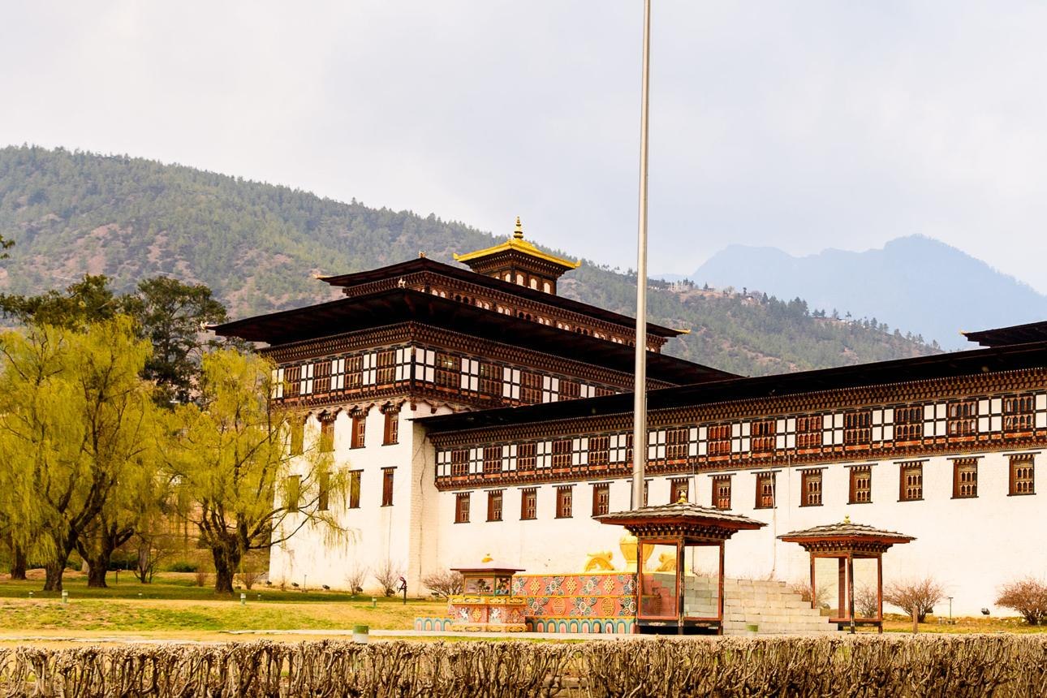
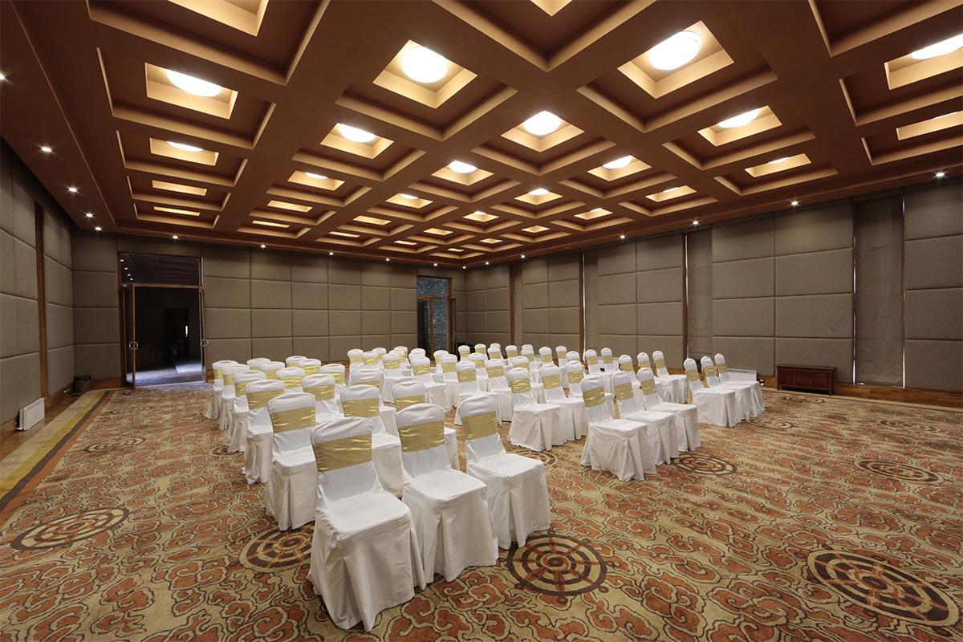
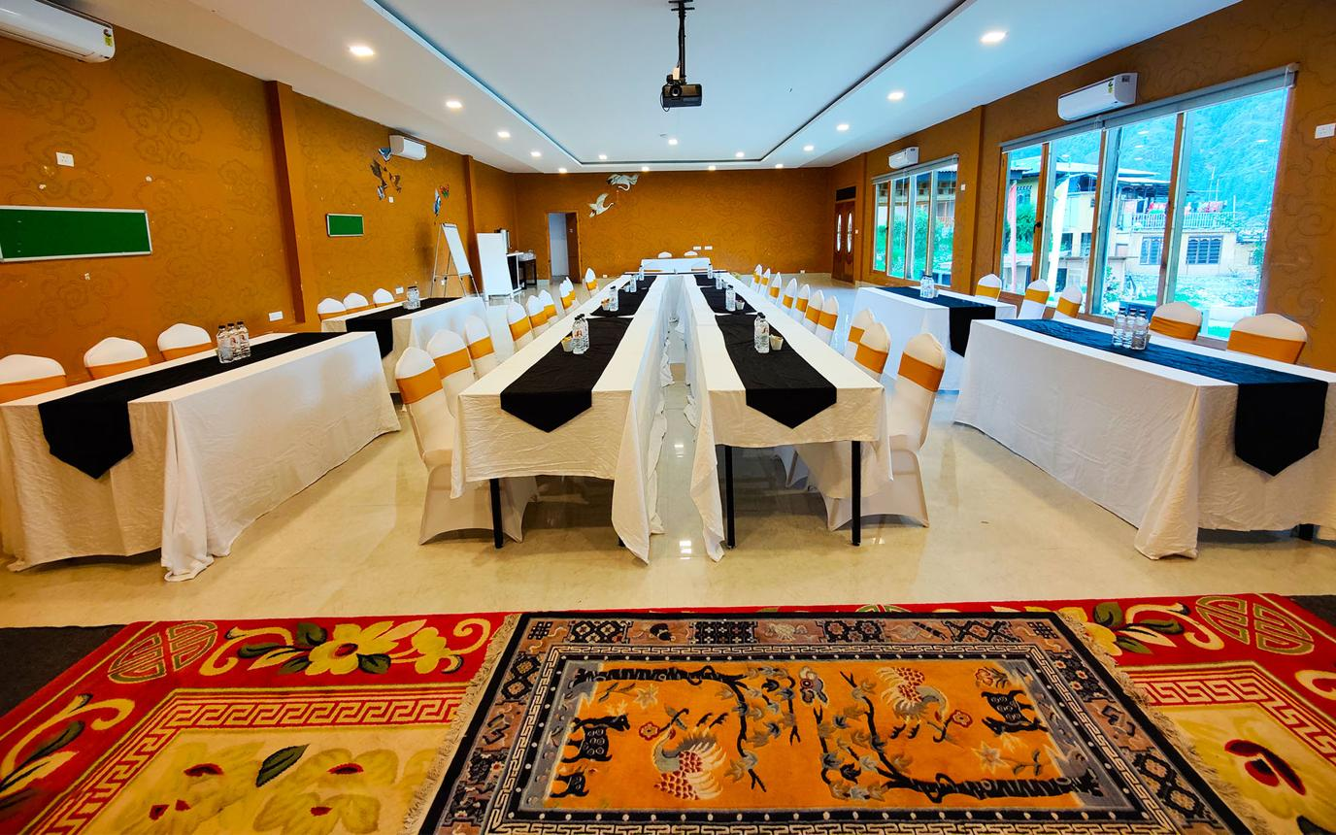
6
Bhutans största och mest prestigefyllda konferensanläggning.
- Stad: Thimphu
- Kapacitet: upp till 1 500+ personer
- Traditionell bhutanesisk arkitektur
- Nationell hub för konferenser och statliga möten
- Väldigt stark inom toppmöten, internationella konferenser och statliga event

2. Bhutan International Convention Centre (BICC)
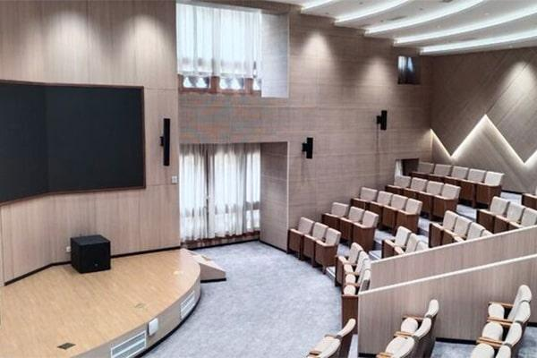
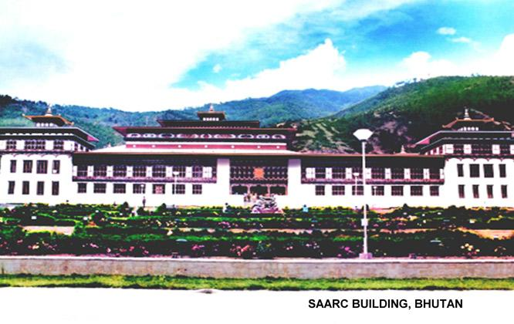
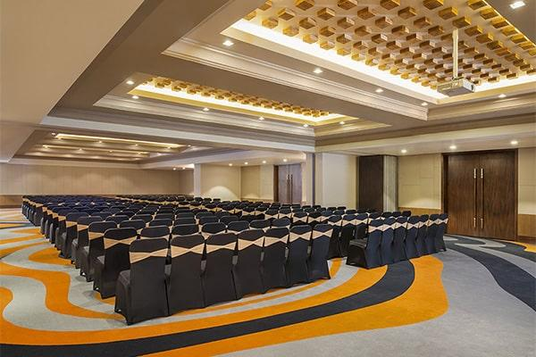
6
En av Bhutans viktigaste konferensanläggningar nära landets internationella flygplats.
- Stad: Paro
- Kapacitet: upp till 800+ personer
- Modern anläggning i naturnära miljö
- Strategiskt läge nära flygplats
- Väldigt stark inom internationella konferenser, diplomatiska möten och events

3. Taj Tashi Hotel Conference Center
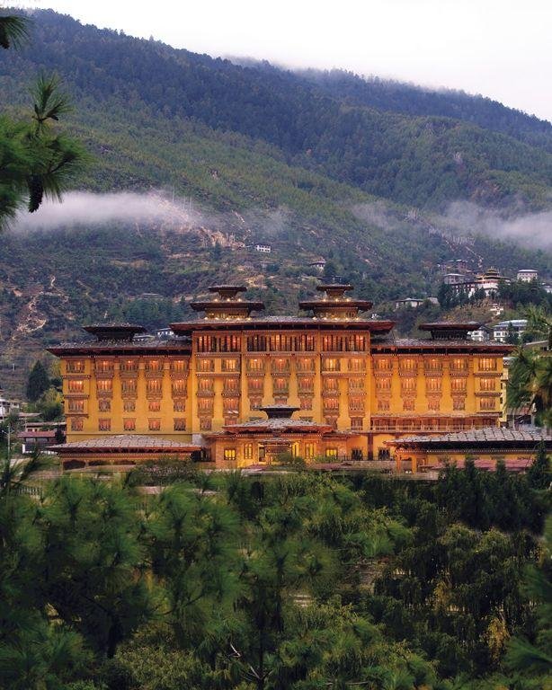

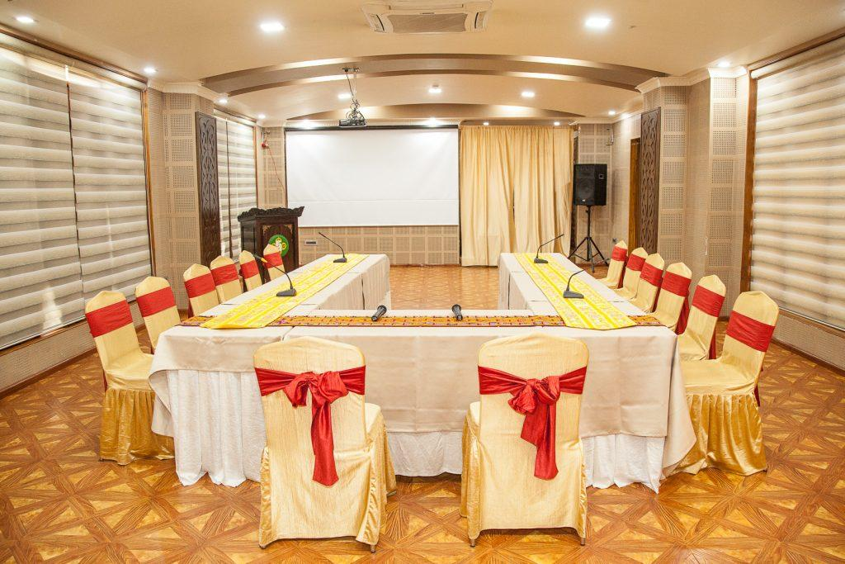
6
En av Bhutans mest exklusiva konferensanläggningar.
- Stad: Thimphu
- Kapacitet: upp till 600+ personer
- Premium hotell- och konferensmiljö
- Traditionell design med modern komfort
- Väldigt stark inom internationella möten, corporate events och executive conferences

4. Le Méridien Thimphu Conference Facilities
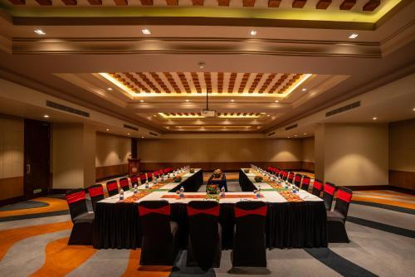
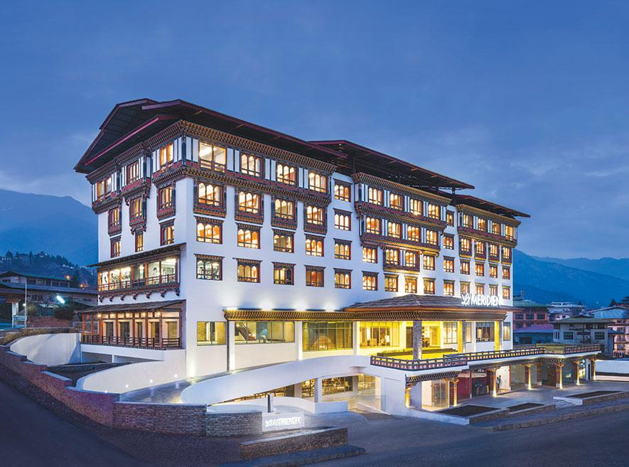
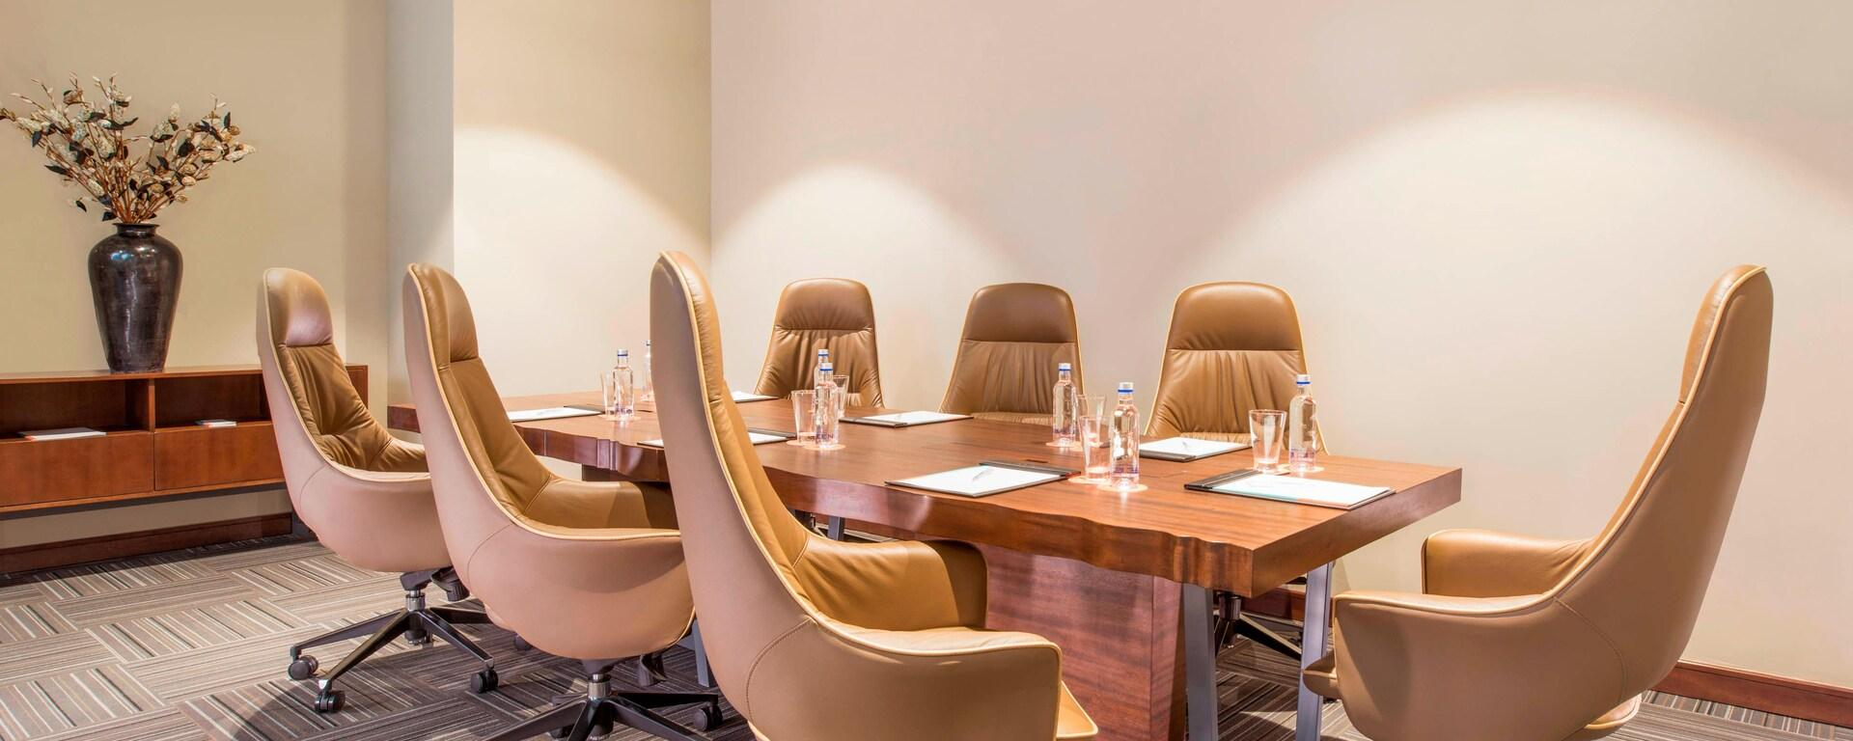
7
En modern konferensanläggning i centrala Thimphu.
- Stad: Thimphu
- Kapacitet: upp till 500+ personer
- Centralt läge i huvudstaden
- Moderna mötesrum och ballrooms
- Väldigt stark inom konferenser, affärsmöten och internationella events

5. Terma Linca Resort & Spa Conference Center

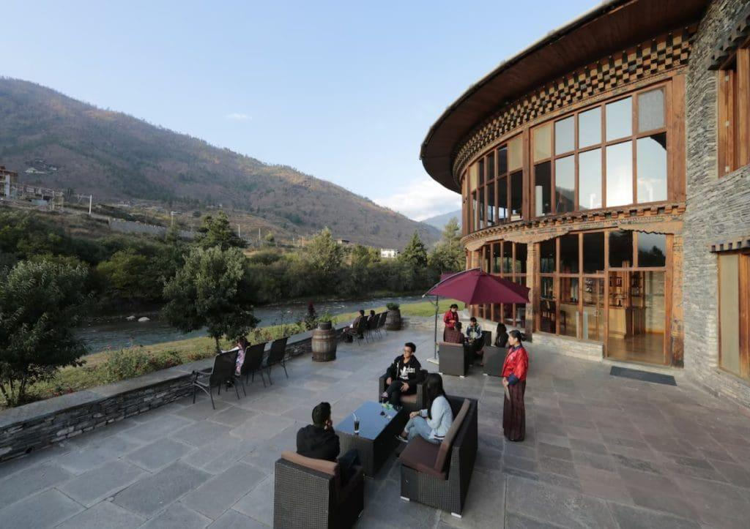
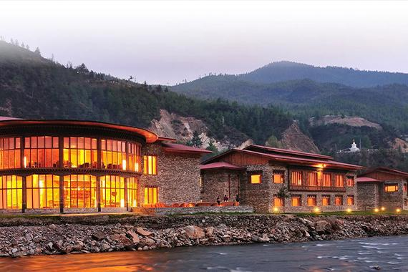
6
En unik konferensdestination i naturnära resortmiljö.
- Stad: Thimphu
- Kapacitet: upp till 300+ personer
- Läge vid flod i lugn miljö
- Kombination av konferens och wellness
- Väldigt stark inom retreats, mindre konferenser och executive meetings

